就労体験してみませんか😊
居場所から外に出てお仕事の体験が出来ます。図書館や農作業、
酪農作業など体験してみませんか。
🔹このような方が体験できます🔹
★就労経験が少ない方。
★コミュニケーションをとるの
が苦手な方。
★長期間就労していない方 など

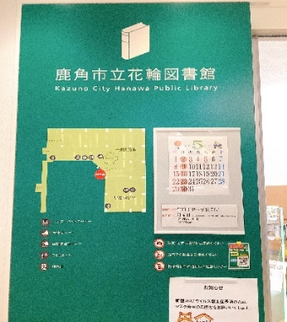
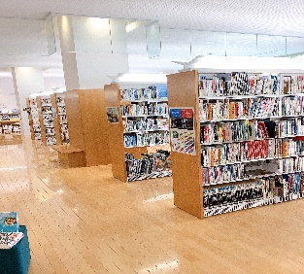

こちらは「花輪図書館」です。8月、9月に
「蔵書点検」作業があり,本の拭き取りや
棚拭き・補修作業を行います。短時間の体験
も可能です。「十和田図書館」の作業もあります。

こちらは
「末広ファーム」です。
８月にはネギの収穫が始まります。体を動かしてみませんか？

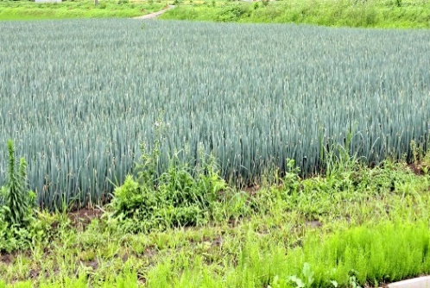
酪農体験もできます ❕❕

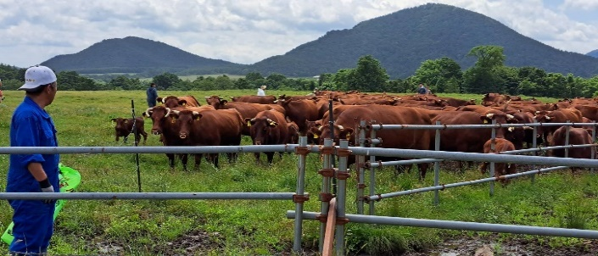

日 時 | 内 容
9/ 2（土） 9:00～12:00 | ひきこもり不登校個別相談会
8（金） 14:00～16:00 | 折り紙を楽しみましょう
13（水） 10：00～12：00 | パステルアート
21（木） 9:30～12:30 | ぷら～っとカフェ
22（金） 14：00～16：00 | スマホ基本講座
25（月） 10：00～12：00 | 季節の絵手紙
9月 みんなの居場所 プログラム予定表

【お問合せ・申込み】 社会福祉法人鹿角市社会福祉協議会 ℡30-1555

